Кафедра:ІТТС

**ЛАБОРАТОРНА РОБОТА №1**

**ВСТАНОВЛЕННЯ ТА НАЛАШТУВАННЯ СУБД MYSQL**

Виконав:

ст. гр. ПЗС-23-1

Мельник Д. П.

Перевірив:

Белей Оксана Ігорівна

**Мета роботи**: навчитися встановлювати та налаштовувати СУБД MySQL.

**Хід роботи**:

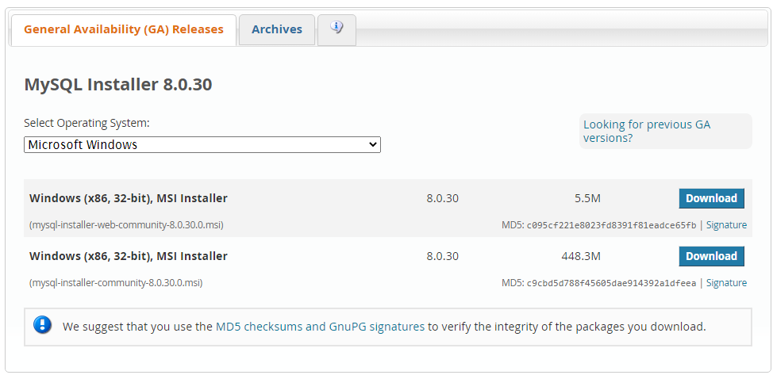

**Рис. 1** Завантажуємо повний установник з офіційного сайту MySQL

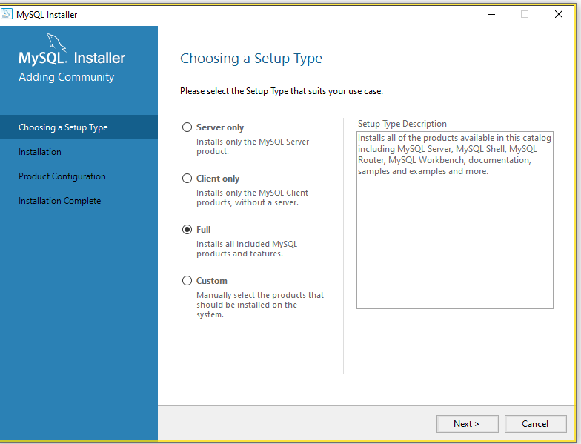

**Рис. 2** Обираємо Setup Type “Full”

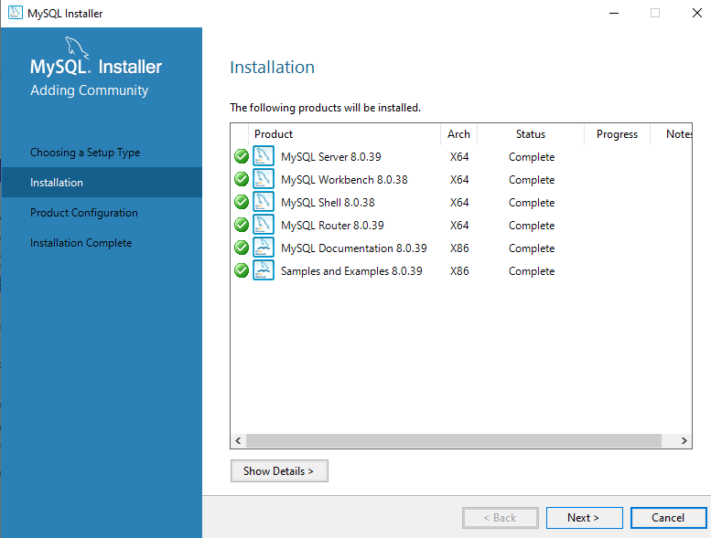

**Рис. 3** Встановлюємо компоненти

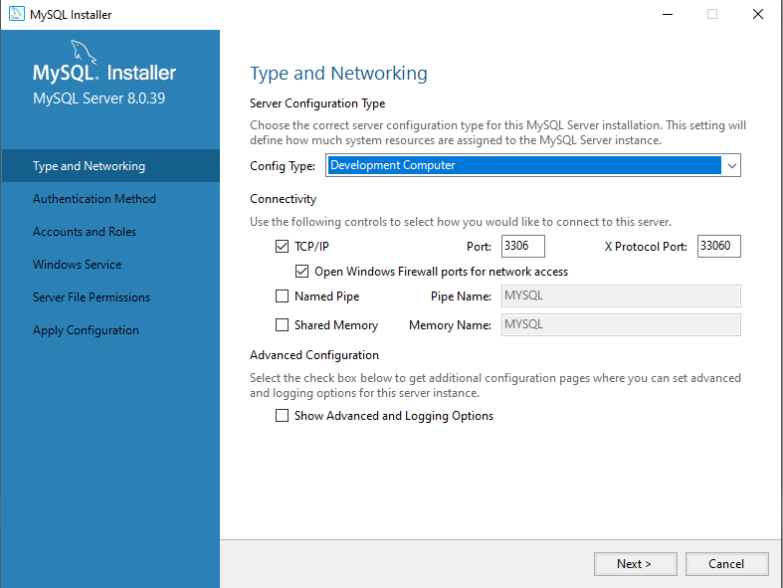

**Рис. 4** Обираємо мережу

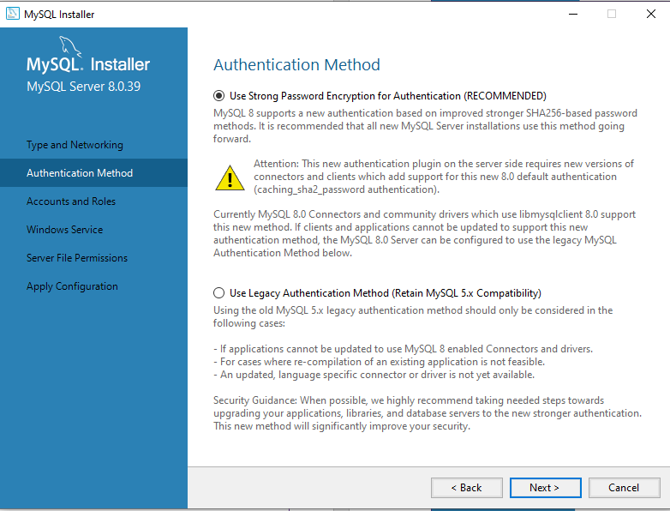

**Рис. 5** Обираємо аутентифікаційний метод

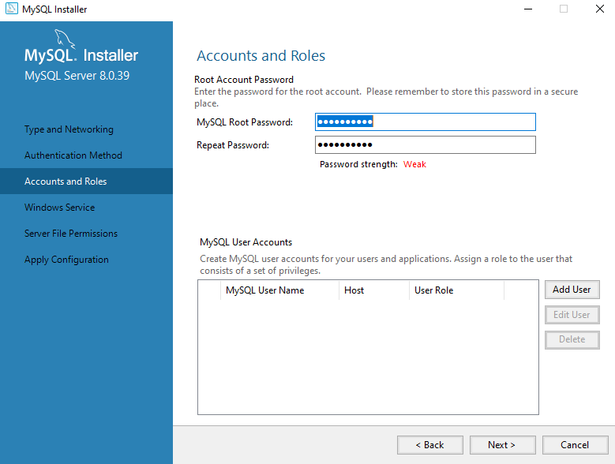

**Рис. 6** Створюємо пароль

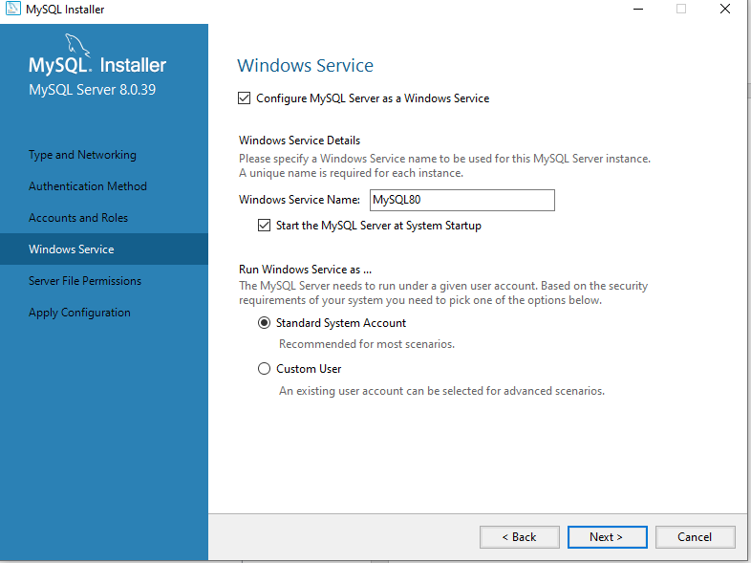

**Рис. 7** Обираємо Windows Service

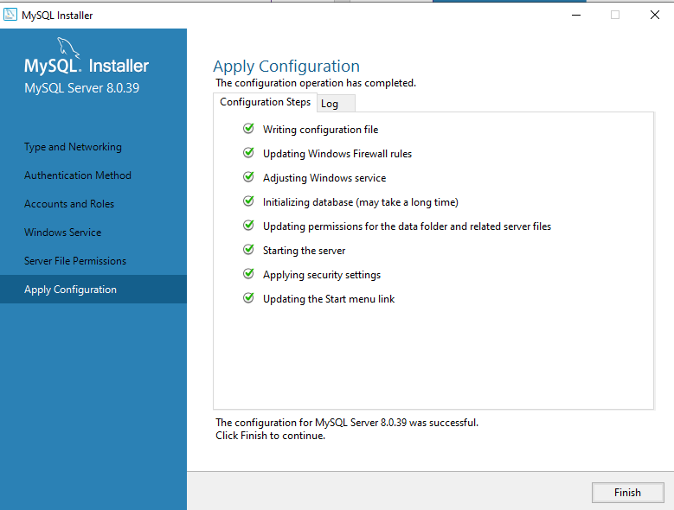

**Рис. 8** . Застосовуємо конфігурацію

**Рис. 9** Настроюємо конфігурацію роутера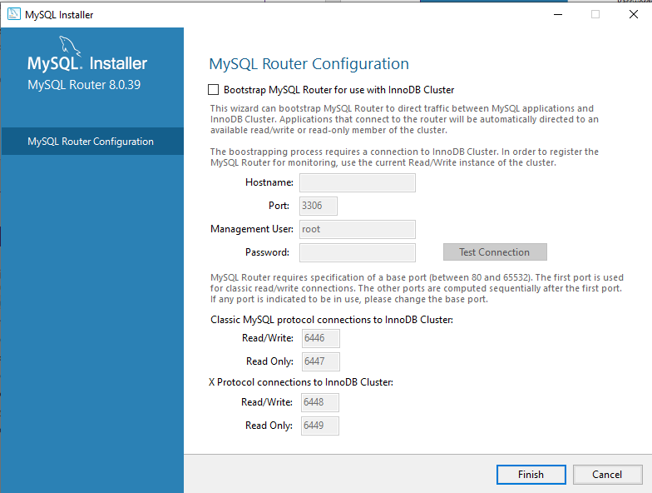

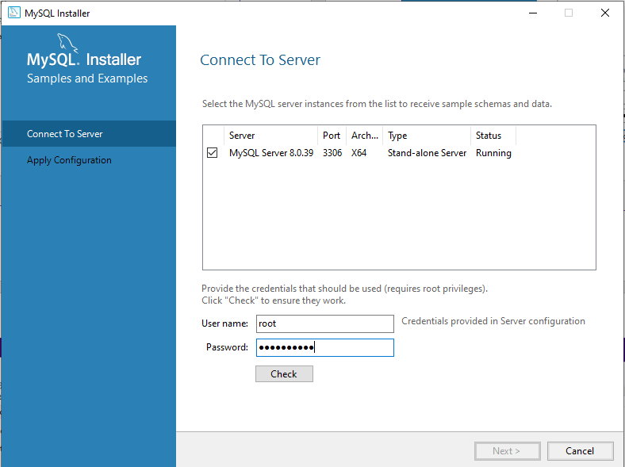

**Рис. 10** Під’єднуємося до локального сервера

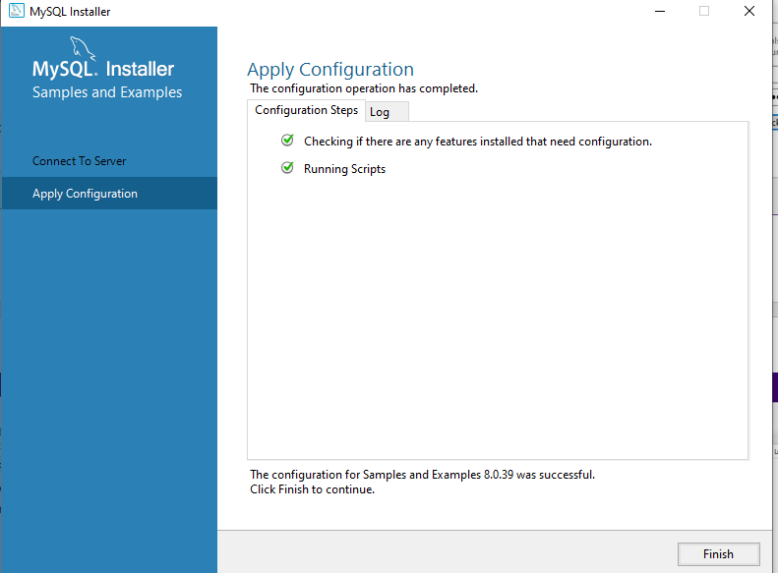

**Рис. 11** Застосовуємо конфігурацію

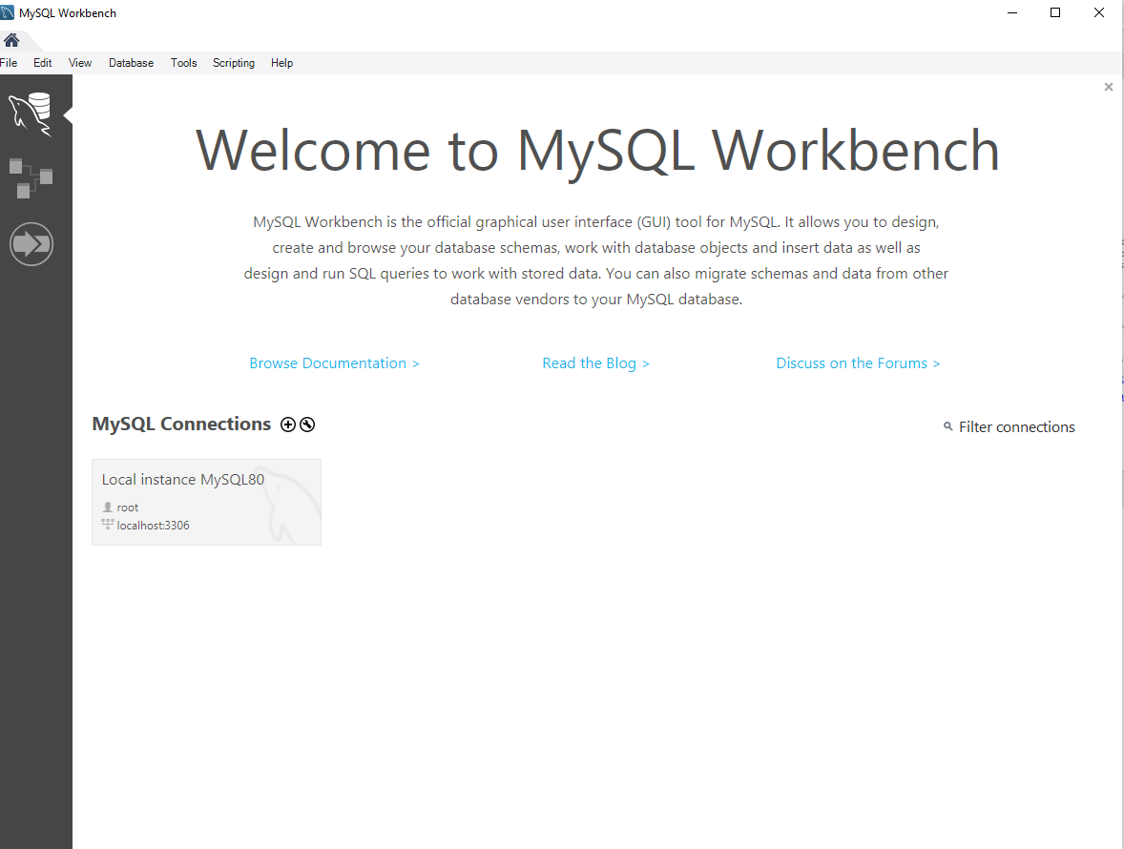

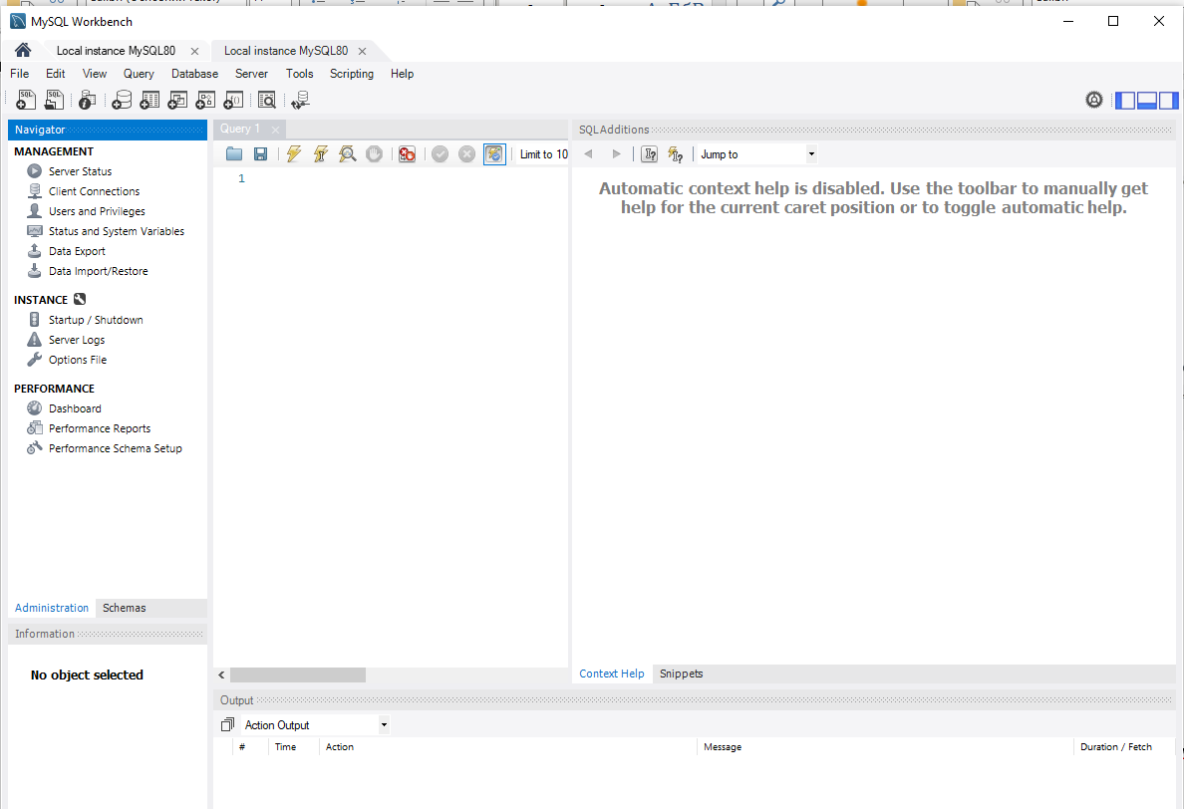

**Рис. 12** Результат

**Висновок:** На даній лабораторній роботі, нами було встановлено та налаштовано СУБД MySQL.